Verzauberungen

Vorwort und Ablauf
Das Verzauberungssystem auf Vespertales mag auf den ersten Blick etwas kompliziert aussehen, ist aber, wenn man sich erstmal ein wenig damit beschäftigt hat, recht verständlich und vor allem liebevoll ausgearbeitet. Wer sich folglich auf Vespertales eine Waffe oder Rüstung verzaubern lassen möchte muss dafür einige Schritt abarbeiten.

magische Gegenstände
Zuerst einmal benötigt man einen magischen Gegenstand, die man überall auf Vespertales finden kann, sei es im Bauch eines Monsters, aus einer alten Schatztruhe oder einfach ein bereits zuvor verzauberter Gegenstand.
Solche Gegenstände gibt es in unterschiedlichsten Formen und Stufen(auch Runen genannt). In den Formen gibt es eigentlich nur Rüstung oder Waffe, wobei Rüstungen von 1er Rune(+1) bis 27 Runen(+27) und Waffen ebenfalls von 1er Rune(+1) bis allerdings nur 16 Runen(+16) existieren.

Entzaubern
Mit einem solchen magischen Gegenstand muss man dann zu jemandem gehen, der einer magischen Klasse angehört( Magier, Beschwörer, Geode, usw.) und welcher im Besitz eines Faaliand ist.
Dieses Buch, sowie entsprechende magische Fähigkeiten bilden die erste Grundlage für das verzaubern, denn mit Hilfe des Faaliand kann der magisch Begabte nun genau einsehen, was zum entzaubern des magischen Gegenstandes nötig ist.
Als Entzaubern versteht man das binden der Magie eines Gegenstandes,
in einen Edelstein( Rubin, Saphir, usw.), dieser verliert dabei sämtliche Runen.
Liste aller jemals für Entzauberung benötigten Dinge
geschliffener kleiner Edelstein | Hexenwurz
exzellent geschliffener kleiner Edelstein | Blutstein
geschliffener großer Edelstein | große schwarze Perle
exzellent geschliffener großer Edelstein | Hutzelpilz

Entzauberungsstufen
Der Faaliand unterscheidet je nach Wert bzw höhe der Runen des zu entzaubernden Gegenstandes in minder magisch, leicht magisch, magisch, magieerfüllt und hoch magieerfüllt.

minder magisch
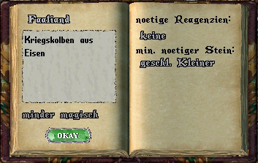 | benötigter magischer Gegenstand:  magische Waffen bis 5 Runen(+5)  oder  magische Rüstungen bis 7 Runen(+7)  Endergebnis:  1 bis 3 Runen(+1 bis +3)
geschliffener kleiner Edelstein

leicht magisch
 | benötigter magischer Gegenstand:  magische Waffen mit 5 bis 7 Runen(+5 bis +7)  oder  magische Rüstungen ab 7 Runen(+7) bis 12 Runen(+12)  Endergebnis:  4 bis 5 Runen(+4 bis +5)
exzellent geschliffener kleiner Edelstein
oder
geschliffener großer Edelstein
Hexenwurz

magisch
 | benötigter magischer Gegenstand:  magische Waffen mit 8 bis 12 Runen(+8 bis +12)  oder  magische Rüstungen ab 12 Runen(+12) bis 21 Runen(+21)  Endergebnis:  6 bis 10 Runen(+6 bis +10)
geschliffener großer Edelstein
Blutstein
Hexenwurz

magieerfüllt
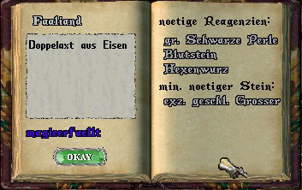 | benötigter magischer Gegenstand:  magische Waffen mit 12 bis 14 Runen(+12 bis +14)  oder  magische Rüstungen ab 21 Runen(+21) bis 23 Runen(+23)  Endergebnis:  10 bis 11 Runen(+10/3 bis +11/3)  Bemerkung:  Gegenstände bekommen Legendäre Eigenschaft(+x/3) und doppelte Haltbarkeit.
exzellent geschliffener großer Edelstein
Blutstein
Hexenwurz
Große schwarze Perle

hoch magieerfüllt
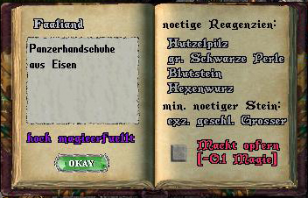
\\ -*(Achtung, es gibt auch +13/+7 legendär, nicht damit verwechseln, man kann es auf dem Item lesen, ob es legendär, episch oder magisch verzaubert ist) \\ |
| exzellent geschliffener großer Edelstein| |
Blutstein
Hexenwurz
Große schwarze Perle
Hutzelpilz

Anmerkungen
1. Ein entzauberte Gegenstand verliert alle seine Runen!
2. Die an einen Stein übergebene Verzauberung wird wie folgt berechnet:
Waffe: Runenstärke minus 2, also zb entzauberte Waffe 7 Runen(+7)
übergibt an den Stein eine Verzauberung von 5 Runen(+5).
Rüstung: Runenstärke durch 2, also zb entzauberte Rüstung 10 Runen(+10)
übergibt an den Stein einer Verzauberung von 5 Runen(+5).
3. leichte Abweichungen sind selten, aber möglich:
z.B. entzauberte Waffe 7 Runen(+7) übergibt an den Stein eine Verzauberung
von 4 Runen(+4), also 1 Rune niedriger als normal.
z.B. entzauberte Waffe 7 Runen(+7) übergibt an den Stein eine Verzauberung
von 6 Runen(+6), also 1 Rune höher als normal.
4. mit der Erweiterung kann man nun eine Waffe oder ein Rüstungsteil in die nächst kleinere Verzauberungsstufe entzaubern:
z.B. eine +12 Waffe die einen exzellent großen Edelstein braucht, kann mit der Erweiterung von nun an in einen geschliffenen großen Edelstein entzaubert werden
(+13, +14, +15, +16 natürlich auch). Doch der geschliffene große Edelstein wird nur bis zu seiner maximalen Ladung aufgeladen.
D.h. egal ob es nun eine +12, +13,+14, +15 oder +16 Waffe ist, es kommt immer nur eine +10 Verzauberung raus.
Ebenso verhält es sich bei Rüstungen. Dies gilt auch bei allen anderen Verzauberungen.
Achtung:
Das Erweitern des Faaliand ist etwas tricky, dazu müsst ihr wieder zu der Fee. Sie reagiert auf Schlüsselworte, beim Reden nicht "Faaliand" sagen, sonst geht sie auf die Zutaten der ersten Herstellung nur ein.
Es geht darum die Macht des Faaliand zu erweitern. Was ihr sonst noch braucht, sagt sie euch. Habt ihr alles zusammen müsst ihr wieder dorthin und den gleichen Satz nochmal sagen. Alles weitere
Erklärt sich dann recht schnell von selbst.
5. Die Stärke der Steineffekte richtet sich nach der Stärke der Runen:
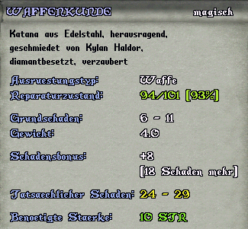 | 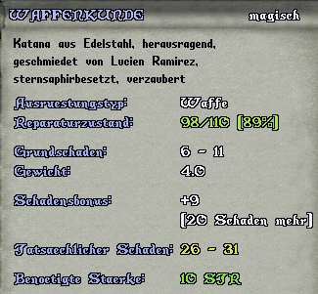
Katana mit 8 Runen | Katana mit 9 Runen

Edelstein einsetzen
Mit dem verzauberten Edelstein müsst ihr dann zu einem Handwerker gehen.
Schneider, Schmiede, Feinschmiede, Schreiner und Bogner können diesen an einem magischen Amboss in Waffen, Schilde und Rüstungen einsetzen, die von ihrem jeweiligen Handwerksberuf hergestellt wurden.
Die Waffe/Rüstunge/Schild muss zwingend von einem Spieler hergestellt worden sein (mit NPC-Ware geht es nicht). Sie muss zudem von herausragender Qualität sein, und noch unmagisch (Ausnahme: Es dürfen bereits Titanen-Elementar-Runen eingesetzt worden sein. Diese kann man mit Edelsteinen kombinieren).
Wichtig: Beim Einsetzen eines legendär verzauberten Edelsteins muss der Handwerker
0,1 des entsprechenden Handwerksskills opfern.

Verzauberungseffekte der Edelsteine

kleine Edelsteine
Edelstein | Wirkung Waffe einhändig | Wirkung Waffe zweihändig | Wirkung Rüstung
Diamant | mittlerer Schaden | mittlerer Schaden | minderer Rüstungsbonus
Smaragd | mittlerer Schaden | mittlerer Schaden | mindere Giftresistenz
Saphir | mittlerer Schaden | mittlerer Schaden | mindere Paralyseresistenz
Rubin | geringer Schaden, geringfügig schneller | geringer Schaden, geringfügig schneller | mindere Feuerresistenz
Citrin | geringer Schaden, minder treffesicherer | geringer Schaden, minder treffesicherer | mindere Feuerresistenz
Sternensaphir | geringer Schaden, geringer Manaleech | geringer Schaden, geringer Manaleech | minderer Rüstungsbonus
Tourmalin | geringer Schaden, minder treffsicherer | geringer Schaden, minder treffsicherer | mindere Giftresistenz
Amethyst | geringer Schaden, geringfügig schneller | geringer Schaden, geringfügig schneller | mindere Energie und Blitzresistenz
Bernstein | geringer Schaden, minder treffsicherer | geringer Schaden, minder treffsicherer | mindere Paralyseresistenz

große Edelsteine
Edelstein | Wirkung Waffe einhändig | Wirkung Waffe zweihändig | Wirkung Rüstung
Diamant | großer Schaden | großer Schaden | mittlere Energie und Blitzresistenz
Smaragd | großer Schaden | großer Schaden | mittlere Giftresistenz
Saphir | / | [gibt noch keine großen Saphire zu finden] | /
Rubin | erhöhte Geschwindigkeit | erhöhte Geschwindigkeit | mittlere Feuerresistenz
Citrin | treffsicherer | treffsicherer | mittlere Feuerresistenz
Sternensaphir | großer Schaden | großer Schaden | mittlere Paralyseresistenz
Tourmalin | treffsicherer | treffsicherer | mittlere Giftresistenz
Amethyst | erhöhte Geschwindigkeit | erhöhte Geschwindigkeit | mittlere Energie und Blitzresistenz
Bernstein | treffsicherer | treffsicherer | mittlere Paralyseresistenz
Beispiel |  | 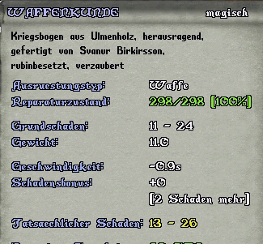

Legendäre Eigenschaft
Edelstein | Wirkung Waffe einhändig | Wirkung Waffe zweihändig | Wirkung Rüstung
Diamant | 30-32 Schaden, 8-9% treffsicherer | 30-32 Schaden, 8-9% treffsicherer | 10-11% Blitzresistenz , +8-12 Rüstung
Smaragd | 30-32 Schaden, 29-30% Lifeleech | 30-32 Schaden, 29-30% Lifeleech | 10-11% Giftresistenz, 3-5% leicht Blitzresistenz
Saphir | / | [gibt noch keine großen Saphire zu finden] | /
Rubin | 9-10% erhöhte Geschwindigkeit, 29-30% Lifeleech | 9-10% erhöhte Geschwindigkeit, 29-30% Lifeleech | 10-11% Feuerresistenz, +8-12 Rüstung
Citrin | 17-18% treffsicherer, erhöhte Geschwindkeit | 17-18% treffsicherer, erhöhte Geschwindigkeit | 10-11% Feuerresistenz, 3-5% leichte Blitzresistenz
Sternensaphir | 30-32 Schaden, 29-30% Manaleech | 30-32 Schaden, 29-30% Manaleech | 10-11% Paralyseresistenz, +8-12 Rüstung
Tourmalin | 17-18% treffsicherer, erhöhte Geschwindigkeit | 17-18% treffsicherer, erhöhte Geschwindkeit | 10-11% Feuerresistenz, 3-5% leichte Giftresistenz
Amethyst | 9-10% erhöhte Geschwindigkeit, 29-30% Manaleech | 9-10% erhöhte Geschwindigkeit, 29-30% Manaleech | 10-11% Blitzresistenz, Hits-Regeneration
Bernstein | 17-18% treffsicherer, 29-30% Lifeleech | 17-18% treffsicherer, 29-30% Lifeleech | 10-11% Paralyseresistenz, Hits-Regeneration
Beispiel | 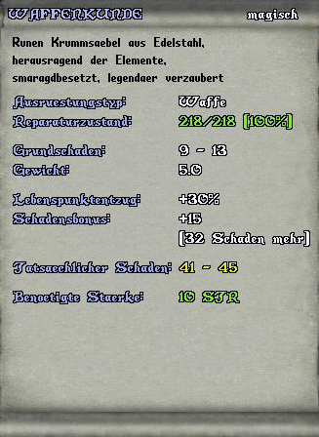 | 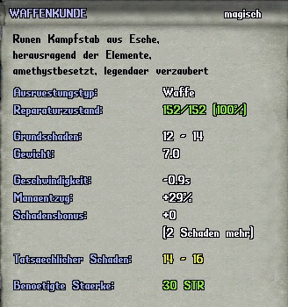 | 

